**SISTEM INFORMASI PENGELOLAAN MAJALAH ILMIAH BHINNEKA KARYA WINAYA**

**(STUDI KASUS: BAGIAN HUMAS DINAS PENDIDIKAN PROVINSI JAWA BARAT)**

**LAPORAN TUGAS AKHIR**

Diajukan untuk memenuhi matakuliah Tugas Akhir pada

Program Studi D III Manajemen Informatika

Oleh:

Baiq Erika Ramadhani 2153026

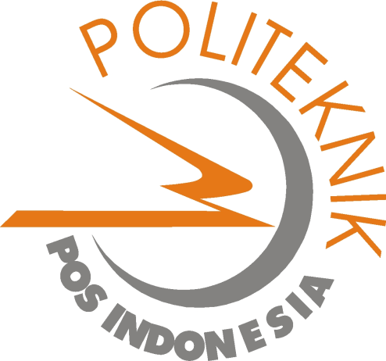

**PROGRAM STUDI D III MANAJEMEN INFORMATIKA**

**POLITEKNIK POS INDONESIA**

**2018**

**LEMBAR PENGESAHAN**

**PERANCANGAN SISTEM INFORMASI PENGELOLAAN MAJALAH ILMIAH BHINNEKA KARYA WINAYA**

**(STUDI KASUS: BAGIAN HUMAS DINAS PENDIDKAN PROVINSI JAWA BARAT)**

Baiq Erika Ramadhani 2153026

Laporan Praktek Kerja Lapangan ini telah diperiksa, disetujui dan disidangkan di Bandung, 16 Mei 2018

Oleh:

|  |  |  |
| --- | --- | --- |
| Pembimbing Eksternal, |  | Pembimbing Internal, |
|  |  |  |
|  |  |  |
|  |  |  |
|  |  |  |
| Jujun Junardi |  | Virdiandry Putratama, S.T.,M.Kom. |
| NIP: 196706132007011006 |  | NIK: 21386106 |

|  |
| --- |
| Menyetujui, |
| Ketua Program Studi D III Manajemen Informatika, |
|  |
|  |
|  |
|  |
| Supono, S.T.,M.T. |
| NIP: 10983133 |

**LEMBAR PENGESAHAN**

**PERANCANGAN SISTEM INFORMASI PENGELOLAAN MAJALAH ILMIAH BHINNEKA KARYA WINAYA**

**(STUDI KASUS: BAGIAN HUMAS DINAS PENDIDKAN PROVINSI JAWA BARAT)**

Baiq Erika Ramadhani 2153026

Laporan Praktek Kerja Lapangan ini telah diperiksa, disetujui dan disidangkan di Bandung, 16 Mei 2018

Oleh:

|  |  |  |
| --- | --- | --- |
| Penguji I, |  | Penguji II, |
|  |  |  |
|  |  |  |
|  |  |  |
|  |  |  |
| Supono, S.T.,M.T. |  | Virdiandry Putratama, S.T.,M.Kom. |
| NIP: 10983133 |  | NIK: 21386106 |